**اعضا گروه:**

* آرمین گرامی راد ۴۰۱۱۱۰۶۳۱
* علیرضا اعلایی ۴۰۱۱۱۰۵۹۱
* محد امین علی اکبری ۴۰۱۱۰۶۲۳۳

**هدف از انجام آزمایش:**

هدف از این آزمایش طراحی یک پالس ژنراتور با فرکانس متغیر با استفاده از تراشه 555 و اندازه‌گیری تاخیر انتشار در گیت ها می‌باشد.

**تراشه و قطعات مورد نیاز:**

|  |  |
| --- | --- |
| نام قطعه | تعداد |
| برد بورد | ۱ |
| مقاومت $۱.۵ KΩ$ | ۱ |
| مقاومت $12 KΩ$ | ۱ |
| خازن $1 nf$ | 2 |
| تراشه ۵۵۵ | ۱ |
| پتاسیومتر | ۱ |
| تراشه ۷۴۰۴ | ۲ |

**شرح آزمایش و نتایج هر قسمت:**

الف: با استفاده از شکل ۱ مدار را می‌بندیم و با اسفاده از روابط زیر میزان مقاومت و ظرفیت خازن را محاسبه می‌کنیم.

$$t_{L}=\ln{2}R_{2} C$$

$$t_{H}=\ln{2}(R_{2}+R_{1}) C$$

با توجه به اینکه می‌خواهیم $t_{L}=1μs$ و $t_{H}=10μs$ باشد، ظرفیت خازن را یک نانو فاراد می‌گریم و با استفاده از آن معادلات بالا حل می‌کینم.  
نزدیک‌تربن مقاومت ها (با توجه به موجودی آزمایشگاه) مقاومت های ۱.۵ و ۱۲ کیلو اهم می‌باشند.

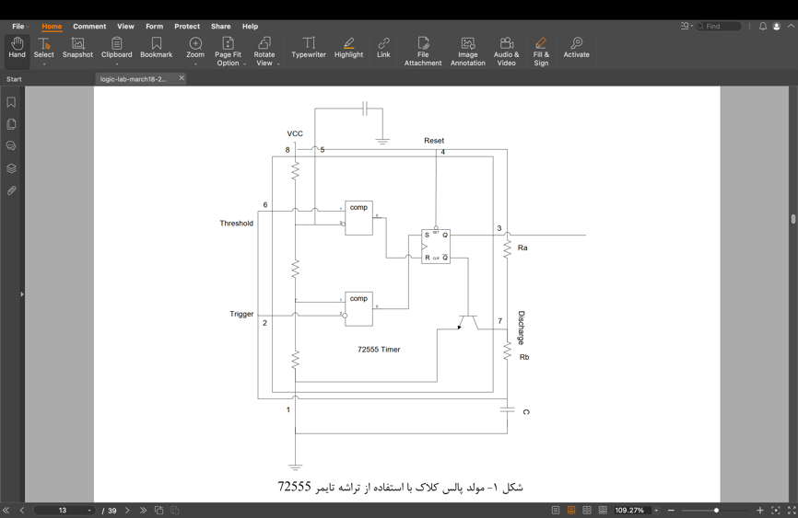

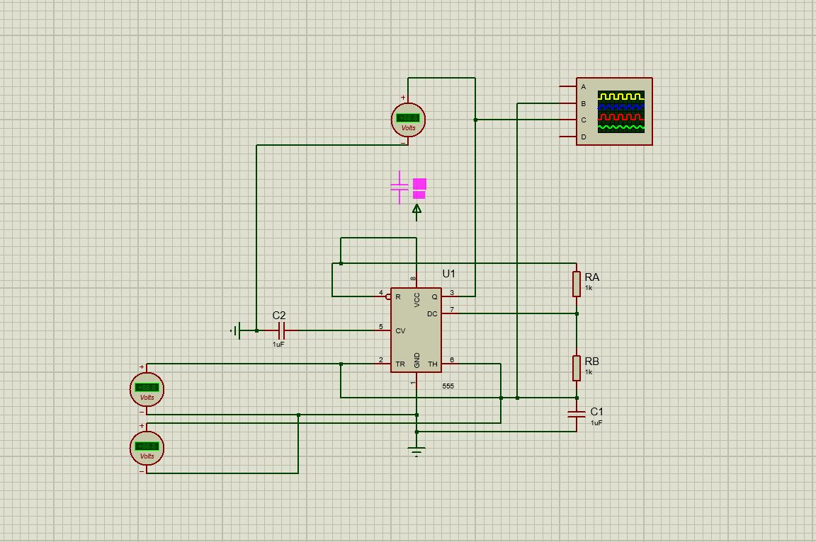

ب: در این قسمت صرفا اختلاف پتانسیل دو سر یکی از خازن ها را بررسی می‌کنیم.

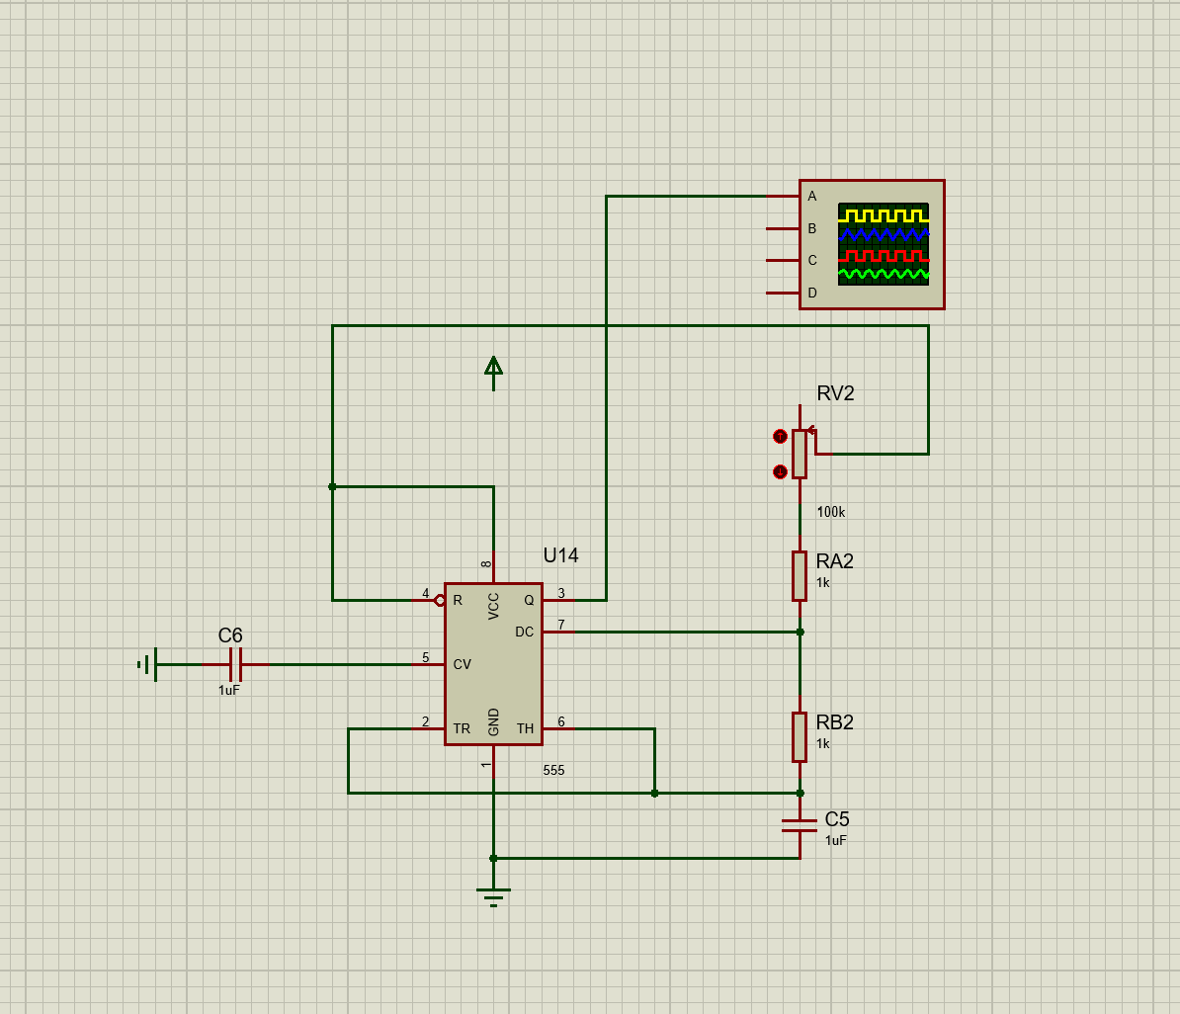ج: در این قسمت هم از لاین مثبت برد بورد با استفاده از یک مقاوت خروجی گرفته و آن را به ورودی پتاسیومتر می‌دهیم تا طبق خواسته آزمایش به صورت سری قرار بگیرند. سپس خروجی پتاسیومتر را در مکان قبلی مقاوت قرار می‌دهیم. انتظار می‌رود با افزایش مقاومت شکل پالس خروجی تماما تغییر کند.

د: برای این منظور حالتی را می‌یابیم که $t_{H}>t_{L}$ باشد و سپس با استفاده از یک گیت NOT (تراشه ۷۴۰۴) جایگاه Low و High را برعکس می‌کنیم.

ه: باتوجه به اینکه در صورت مساله ذکر شده که ۱۰ بار NOT کنیم و اینکه هر تراشه ۷۴۰۴ پنج گیت NOT دارند، پس از ۲ تراشه استفاده می‌کنیم و خروجی هر گیت را به گیت بعدی می‌دهیم. انتظار می‌رود که پس از عبور از ۱۰ گیت این دو پالس کاملا یکسان باشند اما با اختلاف فاز باشند ( تاخیر انتشار) که بدلیل تاخیرهای هر گیت هست.

